

**Facultad de Ingeniería**

Universidad de Buenos Aires

75.43 Introducción a los Sistemas Distribuidos

Trabajo Práctico Grupal

Grupo 10

**Integrantes:**

90241 Badano, Juan Ignacio [jibadano@gmail.com](mailto:jibadano@gmail.com)

89444 Contarbio, Ángeles María [angelescontarbio@gmail.com](mailto:angelescontarbio@gmail.com)

83122 Daddario, Rubén [ruben.daddario@gmail.com](mailto:ruben.daddario@gmail.com)

78350 De Carli, Guillermo [guille.fiuba@gmail.com](mailto:guille.fiuba@gmail.com)

89771 Durán, Ximena [xime.duran@hotmail.com](mailto:xime.duran@hotmail.com)

84671 Muñoz Facorro, Juan Martín [juan.facorro@gmail.com](mailto:juan.facorro@gmail.com)

# Tabla de Contenido

1 - Determinación de subredes 4

1.1 - Subred Atacama - 10.11.3.0/27 7

1.2 - Subred B (Toba) - 10.34.13.0/24 8

1.3 - Subred Charrúa - 10.11.3.64/26 8

1.4 - Subred Diaguita - 10.11.2.0/24 8

1.5 - Subred E (Puelche) - 172.3.1.192/30 8

1.6 - Subred F (Tehuelche) - 10.11.3.32/27 8

1.7 - Subred Guaraní - 172.3.1.196/30 9

1.8 - Subred Huarpe - 10.34.1.0/24 9

1.9 - Subred I (Wichí) - 10.34.6.176/30 9

1.10. Subred J (Chorote) - 172.3.1.200/30 9

1.11 - Subred Kolla - 10.34.6.224/27 10

1.12 - Subred Lule - 10.34.6.180/30 10

1.13 - Subred Mapuche - 130.43.1.0/30 10

1.14- Subred M’ (Mocoví) - 130.43.1.4/30 10

1.15 - Subred N (Querandí) - 10.34.6.192/27 10

1.16 - Subred Ona - 10.34.6.144/28 11

1.17 - Subred Pampa - 10.34.6.160/28 11

1.18 - Subred Quechua - 192.168.3.0/24 11

1.19 - Subred Rankulche - 10.34.6.128/28 11

1.20 - Subred Sanavirón - 10.9.2.192/30 11

2 - Ruteo 12

2.1 - Ruteo Estático - Rutas Principales 12

2.2 - Ruteo Estático - Rutas de Contingencia 24

2.3 - Ruteo Dinámico 32

3 - Redes y Protocolos Particulares 33

3.1 - Frame Relay 33

3.1.1 - Introducción 33

3.1.2 - Implementación 33

3.2 - Tunnel GRE 35

3.3 - VRRP - Virtual Router Redundancy Protocol 37

3.3.1 - Redundancia R1/R2 37

3.3.2 - Redundancia R11/R12 39

4 - DNS 40

5 - Servicios 46

5.1 - Webserver 46

5.2 - Telnet 46

5.3 - FTP 46

6 - Tunnel VPN 47

# 1 - Determinación de subredes

A partir de la topología y el espacio de direccionamiento asignado, se realizó el subnetting de la red. El espacio de direccionamiento asignado se muestra en la primera tabla y la resolución de direcciones de las subredes, realizada siguiendo el estándar RFC 950, se muestra en la segunda tabla. También se muestra de manera gráfica las subredes obtenidas, cada una con su respectivo nombre y dirección de red.

|  |  |  |  |  |
| --- | --- | --- | --- | --- |
| **Clase** | **Dirección de Red** | **Máscara de Red** | **Privada/ Pública** | **Detalles** |
| C | 192.168.3.0 | 255.255.255.0 -/24 | Privada | - |
| A | 10.11.2.0 | 255.255.254.0 - /23 | Privada | - |
| A | 10.9.2.192 | 255.255.255.192 - /26 | Privada | - |
| B | 130.43.1.0 | 255.255.255.0 - /24 | Pública | Internet |
| B | 172.3.1.192 | 255.255.255.192 - /26 | Pública | Frame Relay |
| A | 10.34.1.0 | 255.255.255.0 - /24 | Privada | - |
| A | 10.34.13.0 | 255.255.255.0 - /24 | Privada | - |
| A | 10.34.6.128 | 255.255.255.128 - /25 | Privada | - |

|  |  |  |  |  |  |  |
| --- | --- | --- | --- | --- | --- | --- |
| **Nombre** | **Incluye** | **# Hosts** | **# Routers[1]** | **Total** | **Bloque** | **Dirección de Red** |
| Atacama | - | 15 | 2 + 1 | 18 | 32 | 10.11.3.0/27 |
| B (Toba) | FTP Server | 245 | 1 | 246 | 256 | 10.34.13.0/24 |
| Charrúa | Host B, DNS 2 | 48 | 2 | 50 | 64 | 10.11.3.64/26 |
| Diaguita | - | 124 | 5 + 1 | 130 | 256 | 10.11.2.0/24 |
| E (Puelche) | FR - R3/R10 | 0 | 1 | 1 | 4 | 172.3.1.192/30 |
| F (Tehuelche) | Host C, DNS Root | 17 | 5 | 22 | 32 | 10.11.3.32/27 |
| Guaraní | FR - R3/R11 | 0 | 1 | 1 | 4 | 172.3.1.196/30 |
| Huarpe | Tel Server | 123 | 3 + 1 | 127 | 256 | 10.34.1.0/24 |
| I (Wichí) | - | 0 | 2 | 2 | 4 | 10.34.6.176/30 |
| J (Chorote) | FR - R10/R11 | 0 | 1 | 1 | 4 | 172.3.1.200/30 |
| Kolla | Host A | 17 | 3 + 1 | 21 | 32 | 10.34.6.224/27 |
| Lule | - | 0 | 2 | 2 | 4 | 10.34.6.180/30 |
| Mapuche | R14 - Internet | 0 | 2 | 2 | 4 | 130.43.1.0/30 |
| M’ (Mocoví) | R15 - Internet | 0 | 2 | 2 | 4 | 130.43.1.4/30 |
| N (Querandí) | - | 16 | 2 | 18 | 32 | 10.34.6.192/27 |
| Ona | - | 11 | 1 | 12 | 16 | 10.34.6.144/28 |
| Pampa | - | 6 | 1 | 7 | 16 | 10.34.6.160/28 |
| Quechua | Web Server, DNS 1 | 246 | 1 | 247 | 256 | 192.168.3.0/24 |
| Rankulche | Tel Server | 9 | 2 | 11 | 16 | 10.34.6.128/28 |
| Sanavirón | Túnel GRE | 2 | 2 | 4 | 4 | 10.9.2.192/30 |

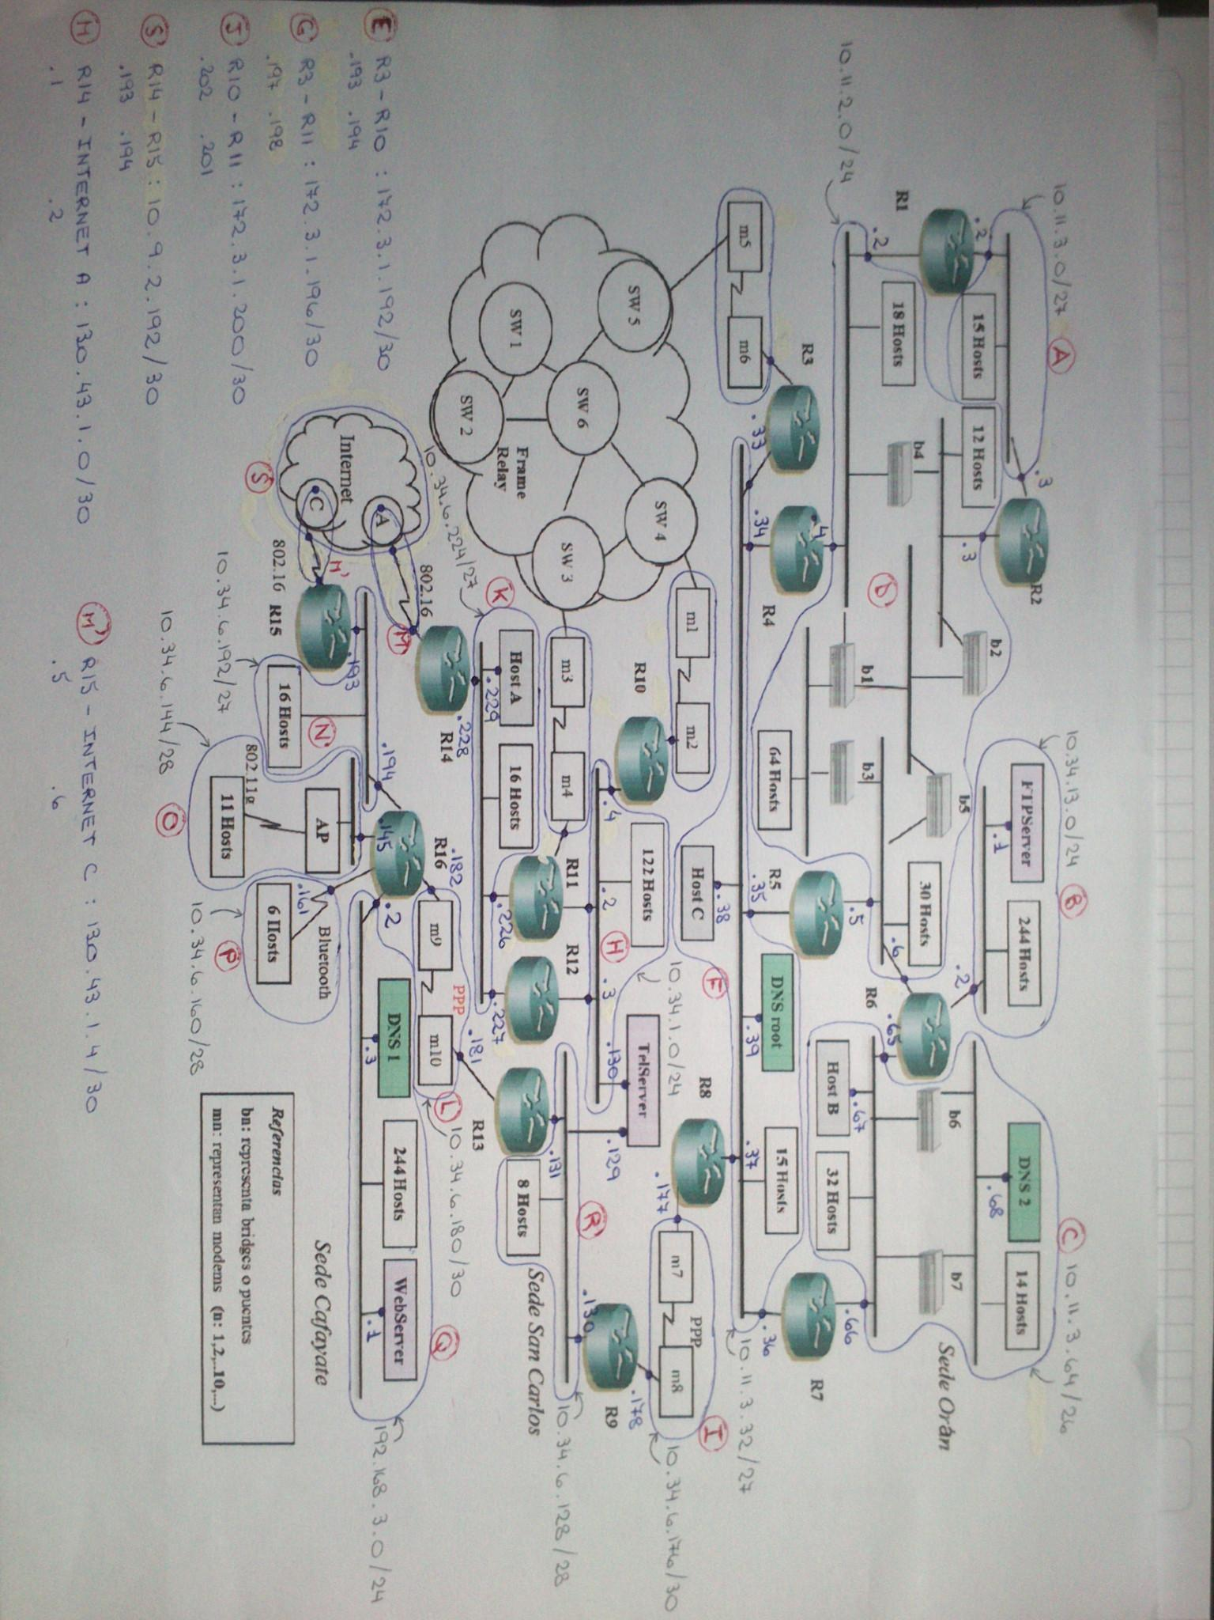

La topología se divide en tres sedes: Orán, San Carlos y Cafayate. Es importante delimitar las redes que pertenecen a cada sede dado que de esta información depende la resolución de nombres de dominio (DNS) y la aplicación de los protocolos de ruteo. En la Figura 2 se muestra la división de la red en las tres sedes mencionadas.

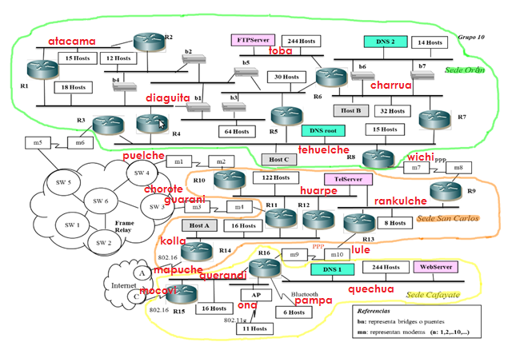

Una vez determinadas las direcciones de cada subred, se asignaron las direcciones correspondientes a:

* Los hosts “especiales” (A, B y C),
* Los servidores (Web, FTP y Telnet),
* Los servidores DNS (1, 2 y root),
* Las interfaces de los routers

Para cada subred. A continuación, se listan las direcciones mencionadas.

## 1.1 - Subred Atacama - 10.11.3.0/27

|  |  |
| --- | --- |
| VRRP | 10.11.3.1 |
| R1 | 10.11.3.2 |
| R2 | 10.11.3.3 |

## 1.2 - Subred B (Toba) - 10.34.13.0/24

|  |  |
| --- | --- |
| R6 | 10.34.13.2 |
| FTP Server | 10.34.13.1 |

## 1.3 - Subred Charrúa - 10.11.3.64/26

|  |  |
| --- | --- |
| R6 | 10.11.3.65 |
| R7 | 10.11.3.66 |
| Host B | 10.11.3.67 |
| DNS 2 | 10.11.3.68 |

## 1.4 - Subred Diaguita - 10.11.2.0/24

|  |  |
| --- | --- |
| VRRP | 10.11.2.1 |
| R1 | 10.11.2.2 |
| R2 | 10.11.2.3 |
| R4 | 10.11.2.4 |
| R5 | 10.11.2.5 |
| R6 | 10.11.2.6 |

## 1.5 - Subred E (Puelche) - 172.3.1.192/30

|  |  |
| --- | --- |
| R3 | 172.3.1.193 |
| R10 | 172.3.1.194 |

## 1.6 - Subred F (Tehuelche) - 10.11.3.32/27

|  |  |
| --- | --- |
| R3 | 10.11.3.33 |
| R4 | 10.11.3.34 |
| R5 | 10.11.3.35 |
| R7 | 10.11.3.36 |
| R8 | 10.11.3.37 |
| Host C | 10.11.3.38 |
| DNS Root | 10.11.3.39 |

## 1.7 - Subred Guaraní - 172.3.1.196/30

|  |  |
| --- | --- |
| R3 | 172.3.1.197 |
| R11 | 172.3.1.198 |

## 1.8 - Subred Huarpe - 10.34.1.0/24

|  |  |
| --- | --- |
| VRRP | 10.34.1.1 |
| R10 | 10.34.1.4 |
| R11 | 10.34.1.2 |
| R12 | 10.34.1.3 |
| Tel Server | 10.34.1.130 |

## 1.9 - Subred I (Wichí) - 10.34.6.176/30

|  |  |
| --- | --- |
| R8 | 10.34.6.177 |
| R9 | 10.34.6.178 |

## 1.10. Subred J (Chorote) - 172.3.1.200/30

|  |  |
| --- | --- |
| R10 | 172.3.1.202 |
| R11 | 172.3.1.201 |

## 1.11 - Subred Kolla - 10.34.6.224/27

|  |  |
| --- | --- |
| VRRP | 10.34.6.225 |
| R11 | 10.34.6.226 |
| R12 | 10.34.6.227 |
| R14 | 10.34.6.228 |
| Host A | 10.34.6.229 |

## 1.12 - Subred Lule - 10.34.6.180/30

|  |  |
| --- | --- |
| R13 | 10.34.6.181 |
| R16 | 10.34.6.182 |

## 1.13 - Subred Mapuche - 130.43.1.0/30

|  |  |
| --- | --- |
| R14 | 130.43.1.1 |
| Internet A | 130.43.1.2 |

## 1.14- Subred M’ (Mocoví) - 130.43.1.4/30

|  |  |
| --- | --- |
| R15 | 130.43.1.5 |
| Internet C | 130.43.1.6 |

## 1.15 - Subred N (Querandí) - 10.34.6.192/27

|  |  |
| --- | --- |
| R15 | 10.34.6.193 |
| R16 | 10.34.6.194 |

## 1.16 - Subred Ona - 10.34.6.144/28

|  |  |
| --- | --- |
| R16 | 10.34.6.145 |

## 1.17 - Subred Pampa - 10.34.6.160/28

|  |  |
| --- | --- |
| R16 | 10.34.6.161 |

## 1.18 - Subred Quechua - 192.168.3.0/24

|  |  |
| --- | --- |
| R16 | 192.168.3.2 |
| Web Server | 192.168.3.1 |
| DNS 1 | 192.168.3.3 |

## 1.19 - Subred Rankulche - 10.34.6.128/28

|  |  |
| --- | --- |
| R9 | 10.34.6.130 |
| R13 | 10.34.6.131 |
| Tel Server | 10.34.6.129 |

## 1.20 - Subred Sanavirón - 10.9.2.192/30

|  |  |
| --- | --- |
| R14 - Tunnel 10 | 10.9.2.193 |
| R15 - Tunnel 10 | 10.9.2.194 |

# 

# 2 - Ruteo

En las siguientes secciones se detallan las configuraciones realizadas del ruteo de la topología, tanto estático como dinámico. Cada sección presenta los comandos utilizados para generar dichas configuraciones y cualquier dato adicional que ilustre el estado obtenido de la configuración.

## 2.1 - Ruteo Estático - Rutas Principales

A continuación, se presentan las tablas de ruteo que fueron configuradas en cada uno de los routers de la topología. Las rutas configuradas en estas tablas tienen asignado un valor de distancia administrativa igual a 1, el cual es el valor por default para las rutas estáticas.

Los comandos ejecutados fueron los siguientes:

Router> enable

Router# config t

Router(config)# ip route network-ip mask next-hop-ip

|  |  |  |  |
| --- | --- | --- | --- |
| **Red** | **Dir. de Red** | **Máscara** | **Next Hop IP** |
| **Sede Orán** |  |  |  |
| **R1 (A,D)** |  |  |  |
| B | 10.34.13.0 | 255.255.255.0 | 10.11.2.6 |
| C | 10.11.3.64 | 255.255.255.192 | 10.11.2.6 |
| E | 172.3.1.192 | 255.255.255.252 | 10.11.2.4 |
| F | 10.11.3.32 | 255.255.255.224 | 10.11.2.4 |
| G | 172.3.1.196 | 255.255.255.252 | 10.11.2.4 |
| H | 10.34.1.0 | 255.255.255.0 | 10.11.2.4 |
| I | 10.34.6.176 | 255.255.255.252 | 10.11.2.4 |
| J | 172.3.1.200 | 255.255.255.252 | 10.11.2.4 |
| K | 10.34.6.224 | 255.255.255.224 | 10.11.2.4 |
| L | 10.34.6.180 | 255.255.255.252 | 10.11.2.4 |
| M | 130.43.1.0 | 255.255.255.252 | 10.11.2.4 |
| M' | 130.43.1.4 | 255.255.255.252 | 10.11.2.4 |
| N | 10.34.6.192 | 255.255.255.224 | 10.11.2.4 |
| O | 10.34.6.144 | 255.255.255.240 | 10.11.2.4 |
| P | 10.34.6.160 | 255.255.255.240 | 10.11.2.4 |
| Q | 192.168.3.0 | 255.255.255.0 | 10.11.2.4 |
| R | 10.34.6.128 | 255.255.255.240 | 10.11.2.4 |
| S | 10.9.2.192 | 255.255.255.252 | 10.11.2.4 |
| **R2 (A,D)** |  |  |  |
| B | 10.34.13.0 | 255.255.255.0 | 10.11.2.6 |
| C | 10.11.3.64 | 255.255.255.192 | 10.11.2.6 |
| E | 172.3.1.192 | 255.255.255.252 | 10.11.2.4 |
| F | 10.11.3.32 | 255.255.255.224 | 10.11.2.4 |
| G | 172.3.1.196 | 255.255.255.252 | 10.11.2.4 |
| H | 10.34.1.0 | 255.255.255.0 | 10.11.2.4 |
| I | 10.34.6.176 | 255.255.255.252 | 10.11.2.4 |
| J | 172.3.1.200 | 255.255.255.252 | 10.11.2.4 |
| K | 10.34.6.224 | 255.255.255.224 | 10.11.2.4 |
| L | 10.34.6.180 | 255.255.255.252 | 10.11.2.4 |
| M | 130.43.1.0 | 255.255.255.252 | 10.11.2.4 |
| M' | 130.43.1.4 | 255.255.255.252 | 10.11.2.4 |
| N | 10.34.6.192 | 255.255.255.224 | 10.11.2.4 |
| O | 10.34.6.144 | 255.255.255.240 | 10.11.2.4 |
| P | 10.34.6.160 | 255.255.255.240 | 10.11.2.4 |
| Q | 192.168.3.0 | 255.255.255.0 | 10.11.2.4 |
| R | 10.34.6.128 | 255.255.255.240 | 10.11.2.4 |
| S | 10.9.2.192 | 255.255.255.252 | 10.11.2.4 |
| **R3 (E,F,G)** |  |  |  |
| A | 10.11.3.0 | 255.255.255.224 | 10.11.3.34 |
| B | 10.34.13.0 | 255.255.255.0 | 10.11.3.34 |
| C | 10.11.3.64 | 255.255.255.192 | 10.11.3.36 |
| D | 10.11.2.0 | 255.255.255.0 | 10.11.3.34 |
| H | 10.34.1.0 | 255.255.255.0 | 172.3.1.194 |
| I | 10.34.6.176 | 255.255.255.252 | 10.11.3.37 |
| J | 172.3.1.200 | 255.255.255.252 | 172.3.1.194 |
| K | 10.34.6.224 | 255.255.255.224 | 172.3.1.198 |
| L | 10.34.6.180 | 255.255.255.252 | 10.11.3.37 |
| M | 130.43.1.0 | 255.255.255.252 | 172.3.1.198 |
| M' | 130.43.1.4 | 255.255.255.252 | 172.3.1.198 |
| N | 10.34.6.192 | 255.255.255.224 | 172.3.1.198 |
| O | 10.34.6.144 | 255.255.255.240 | 172.3.1.198 |
| P | 10.34.6.160 | 255.255.255.240 | 172.3.1.198 |
| Q | 192.168.3.0 | 255.255.255.0 | 172.3.1.198 |
| R | 10.34.6.128 | 255.255.255.240 | 10.11.3.37 |
| S | 10.9.2.192 | 255.255.255.252 | 172.3.1.198 |
| **R4 (D, F)** |  |  |  |
| A | 10.11.3.0 | 255.255.255.224 | 10.11.2.1 |
| B | 10.34.13.0 | 255.255.255.0 | 10.11.2.6 |
| C | 10.11.3.64 | 255.255.255.192 | 10.11.2.6 |
| E | 172.3.1.192 | 255.255.255.252 | 10.11.3.33 |
| G | 172.3.1.196 | 255.255.255.252 | 10.11.3.33 |
| H | 10.34.1.0 | 255.255.255.0 | 10.11.3.33 |
| I | 10.34.6.176 | 255.255.255.252 | 10.11.3.37 |
| J | 172.3.1.200 | 255.255.255.252 | 10.11.3.33 |
| K | 10.34.6.224 | 255.255.255.224 | 10.11.3.33 |
| L | 10.34.6.180 | 255.255.255.252 | 10.11.3.37 |
| M | 130.43.1.0 | 255.255.255.252 | 10.11.3.33 |
| M' | 130.43.1.4 | 255.255.255.252 | 10.11.3.33 |
| N | 10.34.6.192 | 255.255.255.224 | 10.11.3.37 |
| O | 10.34.6.144 | 255.255.255.240 | 10.11.3.37 |
| P | 10.34.6.160 | 255.255.255.240 | 10.11.3.37 |
| Q | 192.168.3.0 | 255.255.255.0 | 10.11.3.37 |
| R | 10.34.6.128 | 255.255.255.240 | 10.11.3.37 |
| S | 10.9.2.192 | 255.255.255.252 | 10.11.3.33 |
| **R5 (D, F)** |  |  |  |
| A | 10.11.3.0 | 255.255.255.224 | 10.11.2.1 |
| B | 10.34.13.0 | 255.255.255.0 | 10.11.2.6 |
| C | 10.11.3.64 | 255.255.255.192 | 10.11.2.6 |
| E | 172.3.1.192 | 255.255.255.252 | 10.11.3.33 |
| G | 172.3.1.196 | 255.255.255.252 | 10.11.3.33 |
| H | 10.34.1.0 | 255.255.255.0 | 10.11.3.33 |
| I | 10.34.6.176 | 255.255.255.252 | 10.11.3.37 |
| J | 172.3.1.200 | 255.255.255.252 | 10.11.3.33 |
| K | 10.34.6.224 | 255.255.255.224 | 10.11.3.33 |
| L | 10.34.6.180 | 255.255.255.252 | 10.11.3.37 |
| M | 130.43.1.0 | 255.255.255.252 | 10.11.3.33 |
| M' | 130.43.1.4 | 255.255.255.252 | 10.11.3.33 |
| N | 10.34.6.192 | 255.255.255.224 | 10.11.3.37 |
| O | 10.34.6.144 | 255.255.255.240 | 10.11.3.37 |
| P | 10.34.6.160 | 255.255.255.240 | 10.11.3.37 |
| Q | 192.168.3.0 | 255.255.255.0 | 10.11.3.37 |
| R | 10.34.6.128 | 255.255.255.240 | 10.11.3.37 |
| S | 10.9.2.192 | 255.255.255.252 | 10.11.3.33 |
| **R6 (B, C, D)** |  |  |  |
| A | 10.11.3.0 | 255.255.255.224 | 10.11.2.1 |
| E | 172.3.1.192 | 255.255.255.252 | 10.11.2.4 |
| F | 10.11.3.32 | 255.255.255.224 | 10.11.2.4 |
| G | 172.3.1.196 | 255.255.255.252 | 10.11.2.4 |
| H | 10.34.1.0 | 255.255.255.0 | 10.11.2.4 |
| I | 10.34.6.176 | 255.255.255.252 | 10.11.2.4 |
| J | 172.3.1.200 | 255.255.255.252 | 10.11.2.4 |
| K | 10.34.6.224 | 255.255.255.224 | 10.11.2.4 |
| L | 10.34.6.180 | 255.255.255.252 | 10.11.2.4 |
| M | 130.43.1.0 | 255.255.255.252 | 10.11.2.4 |
| M' | 130.43.1.4 | 255.255.255.252 | 10.11.2.4 |
| N | 10.34.6.192 | 255.255.255.224 | 10.11.2.4 |
| O | 10.34.6.144 | 255.255.255.240 | 10.11.2.4 |
| P | 10.34.6.160 | 255.255.255.240 | 10.11.2.4 |
| Q | 192.168.3.0 | 255.255.255.0 | 10.11.2.4 |
| R | 10.34.6.128 | 255.255.255.240 | 10.11.2.4 |
| S | 10.9.2.192 | 255.255.255.252 | 10.11.2.4 |
| **R7 (C, F)** |  |  |  |
| A | 10.11.3.0 | 255.255.255.224 | 10.11.3.65 |
| B | 10.34.13.0 | 255.255.255.0 | 10.11.3.65 |
| D | 10.11.2.0 | 255.255.255.0 | 10.11.3.65 |
| E | 172.3.1.192 | 255.255.255.252 | 10.11.3.33 |
| G | 172.3.1.196 | 255.255.255.252 | 10.11.3.33 |
| H | 10.34.1.0 | 255.255.255.0 | 10.11.3.33 |
| I | 10.34.6.176 | 255.255.255.252 | 10.11.3.37 |
| J | 172.3.1.200 | 255.255.255.252 | 10.11.3.33 |
| K | 10.34.6.224 | 255.255.255.224 | 10.11.3.33 |
| L | 10.34.6.180 | 255.255.255.252 | 10.11.3.37 |
| M | 130.43.1.0 | 255.255.255.252 | 10.11.3.33 |
| M' | 130.43.1.4 | 255.255.255.252 | 10.11.3.33 |
| N | 10.34.6.192 | 255.255.255.224 | 10.11.3.37 |
| O | 10.34.6.144 | 255.255.255.240 | 10.11.3.37 |
| P | 10.34.6.160 | 255.255.255.240 | 10.11.3.37 |
| Q | 192.168.3.0 | 255.255.255.0 | 10.11.3.37 |
| R | 10.34.6.128 | 255.255.255.240 | 10.11.3.37 |
| S | 10.9.2.192 | 255.255.255.252 | 10.11.3.33 |
| **R8 (F, I)** |  |  |  |
| A | 10.11.3.0 | 255.255.255.224 | 10.11.3.34 |
| B | 10.34.13.0 | 255.255.255.0 | 10.11.3.34 |
| C | 10.11.3.64 | 255.255.255.192 | 10.11.3.36 |
| D | 10.11.2.0 | 255.255.255.0 | 10.11.3.34 |
| E | 172.3.1.192 | 255.255.255.252 | 10.11.3.33 |
| G | 172.3.1.196 | 255.255.255.252 | 10.11.3.33 |
| H | 10.34.1.0 | 255.255.255.0 | 10.11.3.33 |
| J | 172.3.1.200 | 255.255.255.252 | 10.11.3.33 |
| K | 10.34.6.224 | 255.255.255.224 | 10.11.3.33 |
| L | 10.34.6.180 | 255.255.255.252 | 10.34.6.178 |
| M | 130.43.1.0 | 255.255.255.252 | 10.11.3.33 |
| M' | 130.43.1.4 | 255.255.255.252 | 10.11.3.33 |
| N | 10.34.6.192 | 255.255.255.224 | 10.34.6.178 |
| O | 10.34.6.144 | 255.255.255.240 | 10.34.6.178 |
| P | 10.34.6.160 | 255.255.255.240 | 10.34.6.178 |
| Q | 192.168.3.0 | 255.255.255.0 | 10.34.6.178 |
| R | 10.34.6.128 | 255.255.255.240 | 10.34.6.178 |
| S | 10.9.2.192 | 255.255.255.252 | 10.11.3.33 |
| **Sede San Carlos** |  |  |  |
| **R9 (I, R)** |  |  |  |
| A | 10.11.3.0 | 255.255.255.224 | 10.34.6.177 |
| B | 10.34.13.0 | 255.255.255.0 | 10.34.6.177 |
| C | 10.11.3.64 | 255.255.255.192 | 10.34.6.177 |
| D | 10.11.2.0 | 255.255.255.0 | 10.34.6.177 |
| E | 172.3.1.192 | 255.255.255.252 | 10.34.6.177 |
| F | 10.11.3.32 | 255.255.255.224 | 10.34.6.177 |
| G | 172.3.1.196 | 255.255.255.252 | 10.34.6.177 |
| H | 10.34.1.0 | 255.255.255.0 | 10.34.6.177 |
| J | 172.3.1.200 | 255.255.255.252 | 10.34.6.177 |
| K | 10.34.6.224 | 255.255.255.224 | 10.34.6.177 |
| L | 10.34.6.180 | 255.255.255.252 | -- |
| M | 130.43.1.0 | 255.255.255.252 | -- |
| M' | 130.43.1.4 | 255.255.255.252 | -- |
| N | 10.34.6.192 | 255.255.255.224 | -- |
| O | 10.34.6.144 | 255.255.255.240 | -- |
| P | 10.34.6.160 | 255.255.255.240 | -- |
| Q | 192.168.3.0 | 255.255.255.0 | -- |
| R | 10.34.6.128 | 255.255.255.240 | -- |
| S | 10.9.2.192 | 255.255.255.252 | -- |
| DGW | 0.0.0.0 | 0.0.0.0 | 10.34.6.177 |
| **R13 (L, R)** |  |  |  |
| A | 10.11.3.0 | 255.255.255.224 | -- |
| B | 10.34.13.0 | 255.255.255.0 | -- |
| C | 10.11.3.64 | 255.255.255.192 | -- |
| D | 10.11.2.0 | 255.255.255.0 | -- |
| E | 172.3.1.192 | 255.255.255.252 | -- |
| F | 10.11.3.32 | 255.255.255.224 | -- |
| G | 172.3.1.196 | 255.255.255.252 | -- |
| H | 10.34.1.0 | 255.255.255.0 | -- |
| I | 10.34.6.176 | 255.255.255.252 | -- |
| J | 172.3.1.200 | 255.255.255.252 | 10.34.6.182 |
| K | 10.34.6.224 | 255.255.255.224 | 10.34.6.182 |
| M | 130.43.1.0 | 255.255.255.252 | 10.34.6.182 |
| M' | 130.43.1.4 | 255.255.255.252 | 10.34.6.182 |
| N | 10.34.6.192 | 255.255.255.224 | 10.34.6.182 |
| O | 10.34.6.144 | 255.255.255.240 | 10.34.6.182 |
| P | 10.34.6.160 | 255.255.255.240 | 10.34.6.182 |
| Q | 192.168.3.0 | 255.255.255.0 | 10.34.6.182 |
| R | 10.34.6.128 | 255.255.255.240 | 10.34.6.182 |
| S | 10.9.2.192 | 255.255.255.252 | 10.34.6.182 |
| DGW | 0.0.0.0 | 0.0.0.0 | 10.34.6.182 |
| **R10 (E, H, J)** |  |  |  |
| A | 10.11.3.0 | 255.255.255.224 | 172.3.1.193 |
| B | 10.34.13.0 | 255.255.255.0 | 172.3.1.193 |
| C | 10.11.3.64 | 255.255.255.192 | 172.3.1.193 |
| D | 10.11.2.0 | 255.255.255.0 | 172.3.1.193 |
| F | 10.11.3.32 | 255.255.255.224 | 172.3.1.193 |
| G | 172.3.1.196 | 255.255.255.252 | -- |
| I | 10.34.6.176 | 255.255.255.252 | 172.3.1.193 |
| K | 10.34.6.224 | 255.255.255.224 | -- |
| L | 10.34.6.180 | 255.255.255.252 | -- |
| M | 130.43.1.0 | 255.255.255.252 | -- |
| M' | 130.43.1.4 | 255.255.255.252 | -- |
| N | 10.34.6.192 | 255.255.255.224 | -- |
| O | 10.34.6.144 | 255.255.255.240 | -- |
| P | 10.34.6.160 | 255.255.255.240 | -- |
| Q | 192.168.3.0 | 255.255.255.0 | -- |
| R | 10.34.6.128 | 255.255.255.240 | -- |
| S | 10.9.2.192 | 255.255.255.252 | -- |
| DGW | 0.0.0.0 | 0.0.0.0 | 172.3.1.193 |
| **R11 (G, H, J)** |  |  |  |
| A | 10.11.3.0 | 255.255.255.224 | 172.3.1.193 |
| B | 10.34.13.0 | 255.255.255.0 | 172.3.1.193 |
| C | 10.11.3.64 | 255.255.255.192 | 172.3.1.193 |
| D | 10.11.2.0 | 255.255.255.0 | 172.3.1.193 |
| E | 172.3.1.192 | 255.255.255.252 | -- |
| F | 10.11.3.32 | 255.255.255.224 | 172.3.1.193 |
| I | 10.34.6.176 | 255.255.255.252 | 172.3.1.193 |
| K | 10.34.6.224 | 255.255.255.224 | -- |
| L | 10.34.6.180 | 255.255.255.252 | -- |
| M | 130.43.1.0 | 255.255.255.252 | -- |
| M' | 130.43.1.4 | 255.255.255.252 | -- |
| N | 10.34.6.192 | 255.255.255.224 | -- |
| O | 10.34.6.144 | 255.255.255.240 | -- |
| P | 10.34.6.160 | 255.255.255.240 | -- |
| Q | 192.168.3.0 | 255.255.255.0 | -- |
| R | 10.34.6.128 | 255.255.255.240 | -- |
| S | 10.9.2.192 | 255.255.255.252 | -- |
| DGW | 0.0.0.0 | 0.0.0.0 | 172.3.1.193 |
| **R14 (K, M, S)** |  |  |  |
| A | 10.11.3.0 | 255.255.255.224 | -- |
| B | 10.34.13.0 | 255.255.255.0 | -- |
| C | 10.11.3.64 | 255.255.255.192 | -- |
| D | 10.11.2.0 | 255.255.255.0 | -- |
| E | 172.3.1.192 | 255.255.255.252 | -- |
| F | 10.11.3.32 | 255.255.255.224 | -- |
| G | 172.3.1.196 | 255.255.255.252 | -- |
| H | 10.34.1.0 | 255.255.255.0 | -- |
| I | 10.34.6.176 | 255.255.255.252 | -- |
| J | 172.3.1.200 | 255.255.255.252 | -- |
| L | 10.34.6.180 | 255.255.255.252 | 10.9.2.194 |
| M' | 130.43.1.4 | 255.255.255.252 | 10.9.2.194 |
| N | 10.34.6.192 | 255.255.255.224 | 10.9.2.194 |
| O | 10.34.6.144 | 255.255.255.240 | 10.9.2.194 |
| P | 10.34.6.160 | 255.255.255.240 | 10.9.2.194 |
| Q | 192.168.3.0 | 255.255.255.0 | 10.9.2.194 |
| R | 10.34.6.128 | 255.255.255.240 | 10.9.2.194 |
| DGW | 0.0.0.0 | 0.0.0.0 | 10.9.2.194 |
| **Sede Cafayate** |  |  |  |
| **R15 (M', N, S)** |  |  |  |
| A | 10.11.3.0 | 255.255.255.224 | 130.43.1.1 |
| B | 10.34.13.0 | 255.255.255.0 | 130.43.1.1 |
| C | 10.11.3.64 | 255.255.255.192 | 130.43.1.1 |
| D | 10.11.2.0 | 255.255.255.0 | 130.43.1.1 |
| E | 172.3.1.192 | 255.255.255.252 | 130.43.1.1 |
| F | 10.11.3.32 | 255.255.255.224 | 130.43.1.1 |
| G | 172.3.1.196 | 255.255.255.252 | 130.43.1.1 |
| H | 10.34.1.0 | 255.255.255.0 | 130.43.1.1 |
| I | 10.34.6.176 | 255.255.255.252 | 10.34.6.194 |
| J | 172.3.1.200 | 255.255.255.252 | 130.43.1.1 |
| K | 10.34.6.224 | 255.255.255.224 | 130.43.1.1 |
| L | 10.34.6.180 | 255.255.255.252 | 10.34.6.194 |
| M | 130.43.1.0 | 255.255.255.252 | 10.9.2.193 |
| O | 10.34.6.144 | 255.255.255.240 | 10.34.6.194 |
| P | 10.34.6.160 | 255.255.255.240 | 10.34.6.194 |
| Q | 192.168.3.0 | 255.255.255.0 | 10.34.6.194 |
| R | 10.34.6.128 | 255.255.255.240 | 10.34.6.194 |
| **R16 (L, N, O, P, Q)** |  |  |  |
| A | 10.11.3.0 | 255.255.255.224 | 10.34.6.181 |
| B | 10.34.13.0 | 255.255.255.0 | 10.34.6.181 |
| C | 10.11.3.64 | 255.255.255.192 | 10.34.6.181 |
| D | 10.11.2.0 | 255.255.255.0 | 10.34.6.181 |
| E | 172.3.1.192 | 255.255.255.252 | 10.34.6.181 |
| F | 10.11.3.32 | 255.255.255.224 | 10.34.6.181 |
| G | 172.3.1.196 | 255.255.255.252 | 10.34.6.181 |
| H | 10.34.1.0 | 255.255.255.0 | 10.34.6.193 |
| I | 10.34.6.176 | 255.255.255.252 | 10.34.6.181 |
| J | 172.3.1.200 | 255.255.255.252 | 10.34.6.193 |
| K | 10.34.6.224 | 255.255.255.224 | 10.34.6.193 |
| M | 130.43.1.0 | 255.255.255.252 | 10.34.6.193 |
| M' | 130.43.1.4 | 255.255.255.252 | 10.34.6.193 |
| R | 10.34.6.128 | 255.255.255.240 | 10.34.6.181 |
| S | 10.9.2.192 | 255.255.255.252 | 10.34.6.193 |

## 

## 2.2 - Ruteo Estático - Rutas de Contingencia

Las rutas alternativas para cada una de las redes se agregaron con una distancia administrativa igual a 5 dado que, cuanto mayor es la distancia, menor es la prioridad de la ruta. En los casos de los routers donde RIP se encuentra activado, no se ingresaron rutas de contingencia con el fin de no generar ciclos en el ruteo. Las rutas de contingencia entran en escena en los casos en los que se “apague” la interfaz en donde se encuentra configurada la ruta más prioritaria o se elimine dicha ruta manualmente de la tabla.

Los comandos ejecutados fueron los siguientes:

Router> enable

Router# config t

Router(config)# ip route network-ip mask next-hop-ip 5

|  |  |  |  |
| --- | --- | --- | --- |
| **Red** | **Dir. de Red** | **Máscara** | **Next Hop IP** |
| **Sede Orán** |  |  |  |
| **R1 (A,D)** |  |  |  |
| B | 10.34.13.0 | 255.255.255.0 | 10.11.2.5 |
| C | 10.11.3.64 | 255.255.255.192 | 10.11.2.5 |
| E | 172.3.1.192 | 255.255.255.252 | 10.11.2.5 |
| F | 10.11.3.32 | 255.255.255.224 | 10.11.2.5 |
| G | 172.3.1.196 | 255.255.255.252 | 10.11.2.5 |
| H | 10.34.1.0 | 255.255.255.0 | 10.11.2.5 |
| I | 10.34.6.176 | 255.255.255.252 | 10.11.2.5 |
| J | 172.3.1.200 | 255.255.255.252 | 10.11.2.5 |
| K | 10.34.6.224 | 255.255.255.224 | 10.11.2.5 |
| L | 10.34.6.180 | 255.255.255.252 | 10.11.2.5 |
| M | 130.43.1.0 | 255.255.255.252 | 10.11.2.5 |
| M' | 130.43.1.4 | 255.255.255.252 | 10.11.2.5 |
| N | 10.34.6.192 | 255.255.255.224 | 10.11.2.5 |
| O | 10.34.6.144 | 255.255.255.240 | 10.11.2.5 |
| P | 10.34.6.160 | 255.255.255.240 | 10.11.2.5 |
| Q | 192.168.3.0 | 255.255.255.0 | 10.11.2.5 |
| R | 10.34.6.128 | 255.255.255.240 | 10.11.2.5 |
| S | 10.9.2.192 | 255.255.255.252 | 10.11.2.5 |
| **R2 (A,D)** |  |  |  |
| B | 10.34.13.0 | 255.255.255.0 | 10.11.2.5 |
| C | 10.11.3.64 | 255.255.255.192 | 10.11.2.5 |
| E | 172.3.1.192 | 255.255.255.252 | 10.11.2.5 |
| F | 10.11.3.32 | 255.255.255.224 | 10.11.2.5 |
| G | 172.3.1.196 | 255.255.255.252 | 10.11.2.5 |
| H | 10.34.1.0 | 255.255.255.0 | 10.11.2.5 |
| I | 10.34.6.176 | 255.255.255.252 | 10.11.2.5 |
| J | 172.3.1.200 | 255.255.255.252 | 10.11.2.5 |
| K | 10.34.6.224 | 255.255.255.224 | 10.11.2.5 |
| L | 10.34.6.180 | 255.255.255.252 | 10.11.2.5 |
| M | 130.43.1.0 | 255.255.255.252 | 10.11.2.5 |
| M' | 130.43.1.4 | 255.255.255.252 | 10.11.2.5 |
| N | 10.34.6.192 | 255.255.255.224 | 10.11.2.5 |
| O | 10.34.6.144 | 255.255.255.240 | 10.11.2.5 |
| P | 10.34.6.160 | 255.255.255.240 | 10.11.2.5 |
| Q | 192.168.3.0 | 255.255.255.0 | 10.11.2.5 |
| R | 10.34.6.128 | 255.255.255.240 | 10.11.2.5 |
| S | 10.9.2.192 | 255.255.255.252 | 10.11.2.5 |
| **R3 (E,F,G)** |  |  |  |
| A | 10.11.3.0 | 255.255.255.224 | 10.11.3.35 |
| B | 10.34.13.0 | 255.255.255.0 | 10.11.3.35 |
| C | 10.11.3.64 | 255.255.255.192 | 10.11.3.35 |
| D | 10.11.2.0 | 255.255.255.0 | 10.11.3.35 |
| H | 10.34.1.0 | 255.255.255.0 | 172.3.1.198 |
| I | 10.34.6.176 | 255.255.255.252 | 172.3.1.198 |
| J | 172.3.1.200 | 255.255.255.252 | 172.3.1.198 |
| K | 10.34.6.224 | 255.255.255.224 | 172.3.1.194 |
| L | 10.34.6.180 | 255.255.255.252 | 172.3.1.198 |
| M | 130.43.1.0 | 255.255.255.252 | 172.3.1.194 |
| M' | 130.43.1.4 | 255.255.255.252 | 172.3.1.194 |
| N | 10.34.6.192 | 255.255.255.224 | 172.3.1.194 |
| O | 10.34.6.144 | 255.255.255.240 | 172.3.1.194 |
| P | 10.34.6.160 | 255.255.255.240 | 172.3.1.194 |
| Q | 192.168.3.0 | 255.255.255.0 | 172.3.1.194 |
| R | 10.34.6.128 | 255.255.255.240 | 172.3.1.198 |
| S | 10.9.2.192 | 255.255.255.252 | 172.3.1.194 |
| **R4 (D, F)** |  |  |  |
| A | 10.11.3.0 | 255.255.255.224 | 10.11.2.1 |
| B | 10.34.13.0 | 255.255.255.0 | 10.11.3.36 |
| C | 10.11.3.64 | 255.255.255.192 | 10.11.3.36 |
| E | 172.3.1.192 | 255.255.255.252 | 10.11.3.37 |
| G | 172.3.1.196 | 255.255.255.252 | 10.11.3.37 |
| H | 10.34.1.0 | 255.255.255.0 | 10.11.3.37 |
| I | 10.34.6.176 | 255.255.255.252 | 10.11.3.33 |
| J | 172.3.1.200 | 255.255.255.252 | 10.11.3.37 |
| K | 10.34.6.224 | 255.255.255.224 | 10.11.3.37 |
| L | 10.34.6.180 | 255.255.255.252 | 10.11.3.33 |
| M | 130.43.1.0 | 255.255.255.252 | 10.11.3.37 |
| M' | 130.43.1.4 | 255.255.255.252 | 10.11.3.37 |
| N | 10.34.6.192 | 255.255.255.224 | 10.11.3.33 |
| O | 10.34.6.144 | 255.255.255.240 | 10.11.3.33 |
| P | 10.34.6.160 | 255.255.255.240 | 10.11.3.33 |
| Q | 192.168.3.0 | 255.255.255.0 | 10.11.3.33 |
| R | 10.34.6.128 | 255.255.255.240 | 10.11.3.33 |
| S | 10.9.2.192 | 255.255.255.252 | 10.11.3.37 |
| **R5 (D, F)** |  |  |  |
| A | 10.11.3.0 | 255.255.255.224 | 10.11.2.1 |
| B | 10.34.13.0 | 255.255.255.0 | 10.11.3.36 |
| C | 10.11.3.64 | 255.255.255.192 | 10.11.3.36 |
| E | 172.3.1.192 | 255.255.255.252 | 10.11.3.37 |
| G | 172.3.1.196 | 255.255.255.252 | 10.11.3.37 |
| H | 10.34.1.0 | 255.255.255.0 | 10.11.3.37 |
| I | 10.34.6.176 | 255.255.255.252 | 10.11.3.33 |
| J | 172.3.1.200 | 255.255.255.252 | 10.11.3.37 |
| K | 10.34.6.224 | 255.255.255.224 | 10.11.3.37 |
| L | 10.34.6.180 | 255.255.255.252 | 10.11.3.33 |
| M | 130.43.1.0 | 255.255.255.252 | 10.11.3.37 |
| M' | 130.43.1.4 | 255.255.255.252 | 10.11.3.37 |
| N | 10.34.6.192 | 255.255.255.224 | 10.11.3.33 |
| O | 10.34.6.144 | 255.255.255.240 | 10.11.3.33 |
| P | 10.34.6.160 | 255.255.255.240 | 10.11.3.33 |
| Q | 192.168.3.0 | 255.255.255.0 | 10.11.3.33 |
| R | 10.34.6.128 | 255.255.255.240 | 10.11.3.33 |
| S | 10.9.2.192 | 255.255.255.252 | 10.11.3.37 |
| **R6 (B, C, D)** |  |  |  |
| A | 10.11.3.0 | 255.255.255.224 | 10.11.2.1 |
| E | 172.3.1.192 | 255.255.255.252 | 10.11.2.5 |
| F | 10.11.3.32 | 255.255.255.224 | 10.11.2.5 |
| G | 172.3.1.196 | 255.255.255.252 | 10.11.2.5 |
| H | 10.34.1.0 | 255.255.255.0 | 10.11.2.5 |
| I | 10.34.6.176 | 255.255.255.252 | 10.11.2.5 |
| J | 172.3.1.200 | 255.255.255.252 | 10.11.2.5 |
| K | 10.34.6.224 | 255.255.255.224 | 10.11.2.5 |
| L | 10.34.6.180 | 255.255.255.252 | 10.11.2.5 |
| M | 130.43.1.0 | 255.255.255.252 | 10.11.2.5 |
| M' | 130.43.1.4 | 255.255.255.252 | 10.11.2.5 |
| N | 10.34.6.192 | 255.255.255.224 | 10.11.2.5 |
| O | 10.34.6.144 | 255.255.255.240 | 10.11.2.5 |
| P | 10.34.6.160 | 255.255.255.240 | 10.11.2.5 |
| Q | 192.168.3.0 | 255.255.255.0 | 10.11.2.5 |
| R | 10.34.6.128 | 255.255.255.240 | 10.11.2.5 |
| S | 10.9.2.192 | 255.255.255.252 | 10.11.2.5 |
| **R7 (C, F)** |  |  |  |
| A | 10.11.3.0 | 255.255.255.224 | 10.11.3.35 |
| B | 10.34.13.0 | 255.255.255.0 | 10.11.3.35 |
| D | 10.11.2.0 | 255.255.255.0 | 10.11.3.35 |
| E | 172.3.1.192 | 255.255.255.252 | 10.11.3.37 |
| G | 172.3.1.196 | 255.255.255.252 | 10.11.3.37 |
| H | 10.34.1.0 | 255.255.255.0 | 10.11.3.37 |
| I | 10.34.6.176 | 255.255.255.252 | 10.11.3.33 |
| J | 172.3.1.200 | 255.255.255.252 | 10.11.3.37 |
| K | 10.34.6.224 | 255.255.255.224 | 10.11.3.37 |
| L | 10.34.6.180 | 255.255.255.252 | 10.11.3.33 |
| M | 130.43.1.0 | 255.255.255.252 | 10.11.3.37 |
| M' | 130.43.1.4 | 255.255.255.252 | 10.11.3.37 |
| N | 10.34.6.192 | 255.255.255.224 | 10.11.3.33 |
| O | 10.34.6.144 | 255.255.255.240 | 10.11.3.33 |
| P | 10.34.6.160 | 255.255.255.240 | 10.11.3.33 |
| Q | 192.168.3.0 | 255.255.255.0 | 10.11.3.33 |
| R | 10.34.6.128 | 255.255.255.240 | 10.11.3.33 |
| S | 10.9.2.192 | 255.255.255.252 | 10.11.3.37 |
| **R8 (F, I)** |  |  |  |
| A | 10.11.3.0 | 255.255.255.224 | 10.11.3.35 |
| B | 10.34.13.0 | 255.255.255.0 | 10.11.3.35 |
| C | 10.11.3.64 | 255.255.255.192 | 10.11.3.35 |
| D | 10.11.2.0 | 255.255.255.0 | 10.11.3.35 |
| E | 172.3.1.192 | 255.255.255.252 | 10.34.6.178 |
| G | 172.3.1.196 | 255.255.255.252 | 10.34.6.178 |
| H | 10.34.1.0 | 255.255.255.0 | 10.34.6.178 |
| J | 172.3.1.200 | 255.255.255.252 | 10.34.6.178 |
| K | 10.34.6.224 | 255.255.255.224 | 10.34.6.178 |
| L | 10.34.6.180 | 255.255.255.252 | 10.11.3.33 |
| M | 130.43.1.0 | 255.255.255.252 | 10.34.6.178 |
| M' | 130.43.1.4 | 255.255.255.252 | 10.34.6.178 |
| N | 10.34.6.192 | 255.255.255.224 | 10.11.3.33 |
| O | 10.34.6.144 | 255.255.255.240 | 10.11.3.33 |
| P | 10.34.6.160 | 255.255.255.240 | 10.11.3.33 |
| Q | 192.168.3.0 | 255.255.255.0 | 10.11.3.33 |
| R | 10.34.6.128 | 255.255.255.240 | 10.11.3.33 |
| S | 10.9.2.192 | 255.255.255.252 | 10.34.6.178 |

|  |  |  |  |
| --- | --- | --- | --- |
| **Red** | **Dir. de Red** | **Máscara** | **Next Hop IP** |
| **Sede Cafayate** |  |  |  |
| **R15 (M', N, S)** |  |  |  |
| A | 10.11.3.0 | 255.255.255.224 | 10.34.6.194 |
| B | 10.34.13.0 | 255.255.255.0 | 10.34.6.194 |
| C | 10.11.3.64 | 255.255.255.192 | 10.34.6.194 |
| D | 10.11.2.0 | 255.255.255.0 | 10.34.6.194 |
| E | 172.3.1.192 | 255.255.255.252 | 10.34.6.194 |
| F | 10.11.3.32 | 255.255.255.224 | 10.34.6.194 |
| G | 172.3.1.196 | 255.255.255.252 | 10.34.6.194 |
| H | 10.34.1.0 | 255.255.255.0 | 10.34.6.194 |
| I | 10.34.6.176 | 255.255.255.252 | 130.43.1.1 |
| J | 172.3.1.200 | 255.255.255.252 | 10.34.6.194 |
| K | 10.34.6.224 | 255.255.255.224 | 10.34.6.194 |
| L | 10.34.6.180 | 255.255.255.252 | 130.43.1.1 |
| M | 130.43.1.0 | 255.255.255.252 | 10.9.2.193 |
| O | 10.34.6.144 | 255.255.255.240 | 130.43.1.1 |
| P | 10.34.6.160 | 255.255.255.240 | 130.43.1.1 |
| Q | 192.168.3.0 | 255.255.255.0 | 130.43.1.1 |
| R | 10.34.6.128 | 255.255.255.240 | 130.43.1.1 |
| **R16 (L, N, O, P, Q)** |  |  |  |
| A | 10.11.3.0 | 255.255.255.224 | 10.34.6.193 |
| B | 10.34.13.0 | 255.255.255.0 | 10.34.6.193 |
| C | 10.11.3.64 | 255.255.255.192 | 10.34.6.193 |
| D | 10.11.2.0 | 255.255.255.0 | 10.34.6.193 |
| E | 172.3.1.192 | 255.255.255.252 | 10.34.6.193 |
| F | 10.11.3.32 | 255.255.255.224 | 10.34.6.193 |
| G | 172.3.1.196 | 255.255.255.252 | 10.34.6.193 |
| H | 10.34.1.0 | 255.255.255.0 | 10.34.6.181 |
| I | 10.34.6.176 | 255.255.255.252 | 10.34.6.193 |
| J | 172.3.1.200 | 255.255.255.252 | 10.34.6.181 |
| K | 10.34.6.224 | 255.255.255.224 | 10.34.6.181 |
| M | 130.43.1.0 | 255.255.255.252 | 10.34.6.181 |
| M' | 130.43.1.4 | 255.255.255.252 | 10.34.6.181 |
| R | 10.34.6.128 | 255.255.255.240 | 10.34.6.193 |
| S | 10.9.2.192 | 255.255.255.252 | 10.34.6.181 |

## 

## 2.3 - Ruteo Dinámico

Los routers en los cuales se encuentra funcionando el protocolo RIP son los que pertenecen a la red San Carlos, estos son: R9, R13, R10, R11, R12 y R14. Dado que los routers que funcionan con RIP por defecto sólo publican las rutas de las redes a las que pertenecen, se debe especificar que incluyan en la tabla de ruteo que compartan todas las rutas estáticas que tengan. Esto fue lo que se hizo en cada uno de los routers antes mencionados mediante la ejecución de los siguientes comandos.

1. Activar RIP.

Router# config t

Router(config)# router rip

1. Establecer las redes por las cuales se harán los RIP routing updates, va a enviar updates a las interfaces que estén en **network-ip**.

Router(config)# network network-ip

1. Indicar que se deben redistribuir las rutas establecidas de forma estática [2]:

Router(config)# redistribute static

# 

# 3 - Redes y Protocolos Particulares

## 3.1 - Frame Relay

### 3.1.1 - Introducción

Frame Relay es un protocolo orientado a la conexión implementado, por lo general, en redes WAN. El mismo permite crear conexiones punto a punto en redes publicas a traves de la creacion de circuitos virtuales. Un circuito virtual consiste en un camino que se crea desde las terminales desde las cuales acceden los usuarios interesados en comunicarse (DTE - Data Terminal Equipment) a partir de conmutadores que existen en la red Frame-Relay. Estos conmutadores, llamados DCEs (Data Circuit-Terminating Equipment), consisten en equipos que multiplexan los paquetes que llegan de forma que los mismos arriben a destino.

Existen dos tipos de circuitos virtuales que pueden crearse:

* PVCs (Permanent Virtual Circuits)
* SVCs (Switched Virtual Circuits).

Los PVCs consisten en circuitos virtuales jos y son los que se utilizan en su mayoría. Sin embargo, Frame-Relay tiene soporte para crear SVCs, que son circuitos virtuales que se crean sólo cuando dos usuarios desean comunicarse y luego se destruyen al terminar la comunicación. Esto permite que los puertos de los DCEs puedan reutilizarse paras satisfacer la demanda de otros usuarios. Por otro lado, los SVCs, si bien son imprescindibles en redes como la telefonía, no encajan en un modelo de red como Internet debido a que la demanda por parte de los clientes es mayor y totalmente aleatoria.

Frame-Relay envía la información a través de los circuitos virtuales por medio de paquetes (se dice que es una red que implementa la metodología de Packet Switching). Los DCEs pueden identificar a donde deben ser dirigidos los paquetes a partir de su DLCI (Data Link Connection Identifier) que no es más que un identificador de circuito virtual. Estos identificadores son locales, por lo cual dos redes Frame-Relay pueden usar el mismo identificador sin problemas.

### 3.1.2 - Implementación

Para la realización del trabajo se simuló en GNS3 toda la red frame relay con un único dispositivo de conexión del tipo Frame-Relay Switch. Los routers que intervienen en las conexiones frame-relay son R3, R10 y R11.

Las interfaces que están conectadas a la red Frame-Relay deben ser interfaces Seriales (esto se debe a que los DTEs envían y reciben información a través del protocolo RS-232). Se debe especificar en las interfaces que los paquetes deben ser encapsulados por medio de Frame-Relay. Como las conexiones son punto a punto cada router interviniente debe tener una conexión contra cada uno de los otros dos routers de la topología frame-relay definida por un DLCI. Deben configurarse tanto la conexión de ida como la de vuelta.

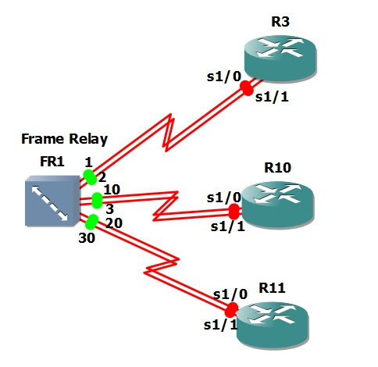

|  |  |  |  |
| --- | --- | --- | --- |
| Origen | DLCI | Destino | Ruta |
| R3 | 101 | R10 | s1/0->1->10->s1/0 |
| R3 | 102 | R11 | s1/1->2->20->s1/0 |
| R10 | 101 | R3 | s1/0->10->1->s1/0 |
| R10 | 103 | R11 | s1/1->3->30->s1/1 |
| R11 | 102 | R3 | s1/0->20->2->s1/1 |
| R11 | 103 | R10 | s1/1->30->3->s1/1 |

A continuación se muestra la configuración de cada uno de los routers.

R3:

interface Serial1/0

ip address 172.3.1.193 255.255.255.252

encapsulation frame-relay

serial restart-delay 0

frame-relay interface-dlci 101

!

interface Serial1/1

ip address 172.3.1.197 255.255.255.252

encapsulation frame-relay

serial restart-delay 0

frame-relay interface-dlci 102

!

R10:

interface Serial1/0

ip address 172.3.1.194 255.255.255.252

encapsulation frame-relay

frame-relay interface-dlci 101

serial restart-delay 0

no shut

!

interface Serial1/1

ip address 172.3.1.202 255.255.255.252

encapsulation frame-relay

frame-relay interface-dlci 103

serial restart-delay 0

no shut

!

R11:

interface Serial1/0

ip address 172.3.1.198 255.255.255.252

encapsulation frame-relay

serial restart-delay 0

frame-relay interface-dlci 102

!

interface Serial1/1

ip address 172.3.1.201 255.255.255.252

encapsulation frame-relay

serial restart-delay 0

frame-relay interface-dlci 103

!

## 3.2 - Tunnel GRE

Se configuró un Tunnel GRE entre los routers R14 y R15 para encapsular la comunicación entre las redes Kolla y Querandí a través de internet. Debimos también configurar de forma estática las rutas de R14 y R15 a través de internet para posibilitar que la emulación funcionara correctamente. La nube de internet fue simulada con un único router de modo que utilizando dos redes /30 en el rango de ips públicas fue suficiente para la simulación.

Para la configuración del túnel se definió el tunnel 10 donde se especifican las IP de origen y destino de los extremos. El túnel se establece entre las IPs 130.43.1.1 perteneciente a la interfaz conectada a internet de R14 y 130.43.1.5 perteneciente a la interfaz conectada a internet de R15. La red encapsulada por el túnel es la red privada 10.9.2.192/30.

R14:

interface Ethernet0/0

ip address 10.34.6.228 255.255.255.224

full-duplex

!

interface Ethernet0/1

ip address 130.43.1.1 255.255.255.252

full-duplex

!

interface tunnel 10

ip address 10.9.2.193 255.255.255.252

tunnel source 130.43.1.1

tunnel destination 130.43.1.5

no shut

!

R15:

interface Ethernet0/0

ip address 10.34.6.193 255.255.255.224

full-duplex

no shut

!

interface Ethernet0/1

ip address 130.43.1.5 255.255.255.252

full-duplex

no shut

!

interface tunnel 10

ip address 10.9.2.194 255.255.255.252

tunnel source 130.43.1.5

tunnel destination 130.43.1.1

no shut

!

A continuación se muestra gráficamente la configuración del túnel.

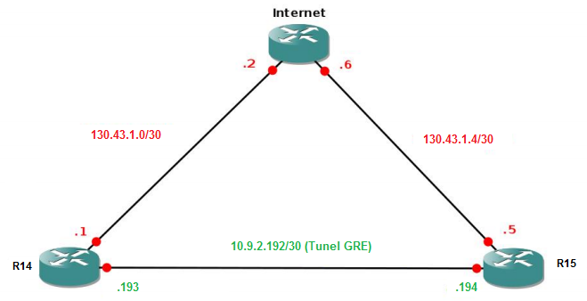

## 3.3 - VRRP - Virtual Router Redundancy Protocol

VRRP es un protocolo de redundancia definido en el RFC 3768. El objetivo de vrrp es mantener disponible una puerta de enlace para una determinada red. Para ello se define un router virtual y se configuran dos o más routers físicos, de los cuales solo uno va a realizar realmente el enrutamiento. Si el router físico falla o alguna de sus interfaces (sobre las cuales se aplica el protocolo) cae, se negocia mediante el traspaso de mensajes quien es el próximo router que toma el rol de maestro. En el caso del presente trabajo, se aplicó vrrp en dos pares de routers, por un lado están a los routers R1 y R2, actuando sobre las redes Atacama y Diaguita, y por otro lado los routers R11 y R12 actuando sobre las redes Huarpe y Kolla. A continuación se muestra y describe la configuración de cada uno de los VRRPs establecidos.

### 3.3.1 - Redundancia R1/R2

La redundancia se logra definiendo un router virtual con IP 10.11.3.1 sobre la red atacama y con IP 10.11.2.1 sobre la red Diaguita.

R1: El router tiene conectada la interfaz eth0/0 a la red Atacama con IP 10.11.3.2. Se define su prioridad con el default de 100 lo que lo convierte en slave por tener menor prioridad que R2. La interfaz eth0/1, conectada a la red Diaguita, tiene IP 10.11.2.1 también con prioridad default 100.

interface Ethernet0/0

ip address 10.11.3.2 255.255.255.224

full-duplex

vrrp 11 description vrrp_RedA

vrrp 11 priority 100

vrrp 11 timers advertise 15

vrrp 11 timers learn

vrrp 11 ip 10.11.3.1

no shut

!

interface Ethernet0/1

ip address 10.11.2.2 255.255.255.0

full-duplex

vrrp 12 description vrrp_RedD

vrrp 12 priority 100

vrrp 12 timers advertise 15

vrrp 12 timers learn

vrrp 12 ip 10.11.2.1

no shut

!

R2: Análogamente, este router tiene conectada la interfaz eth0/0 a la red Atacama con IP 10.11.3.3. Aquí la prioridad definida es 110 lo que lo convierte en el master del VRRP. Sobre la red Diaguita está conectada la interfaz eth0/1 con IP 10.11.2.3

interface Ethernet0/0

ip address 10.11.3.3 255.255.255.224

full-duplex

vrrp 11 description vrrp_RedA

vrrp 11 priority 110

vrrp 11 timers advertise 15

vrrp 11 timers learn

vrrp 11 ip 10.11.3.1

no shut

!

interface Ethernet0/1

ip address 10.11.2.3 255.255.255.0

full-duplex

vrrp 12 description vrrp_RedD

vrrp 12 priority 110

vrrp 12 timers advertise 15

vrrp 12 timers learn

vrrp 12 ip 10.11.2.1

no shut

!

### 

### 3.3.2 - Redundancia R11/R12

Similar a lo configurado para el caso anterior, estos dos routers físicos definen un VRRP sobre las redes Huarpe y Kolla con interfaces configuradas con IP 10.34.1.1 y 10.34.6.225 respectivamente.

R11: Este router con prioridad default 100 es el slave del VRRP.

interface Ethernet0/0

ip address 10.34.1.2 255.255.255.0

full-duplex

vrrp 11 description vrrp_RedH

vrrp 11 priority 100

vrrp 11 timers advertise 15

vrrp 11 timers learn

vrrp 11 ip 10.34.1.1

no shut

!

interface Ethernet0/1

ip address 10.34.6.226 255.255.255.224

full-duplex

vrrp 12 description vrrp_RedK

vrrp 12 priority 100

vrrp 12 timers advertise 15

vrrp 12 timers learn

vrrp 12 ip 10.34.6.225

no shut

!

R12: Prioridad 110. Master del VRRP

interface Ethernet0/0

ip address 10.34.1.3 255.255.255.0

full-duplex

vrrp 11 description vrrp_RedH

vrrp 11 priority 110

vrrp 11 timers advertise 15

vrrp 11 timers learn

vrrp 11 ip 10.34.1.1

no shut

!

interface Ethernet0/1

ip address 10.34.6.227 255.255.255.224

full-duplex

vrrp 12 description vrrp_RedK

vrrp 12 priority 110

vrrp 12 timers advertise 15

vrrp 12 timers learn

vrrp 12 ip 10.34.6.225

no shut

!

# 4 - DNS

Existen tres servidores DNS ubicados entre las tres sedes de la topología, es decir, Orán, San Carlos y Cafayate. El DNS Root, cuya dirección IP es 10.11.3.39, está en la subred Tehuelche (F) de la sede Orán. Este servidor DNS de nivel 1 delega la autoridad en los restantes dos servidores DNS de nivel 2, por lo que só́lo tiene registros NS apuntando hacia dichos servidores de nivel 2. La “autoridad” de los servidores de nivel 2 se reparte de la siguiente manera:

* El servidor DNS1, cuya dirección IP es 192.168.3.3, está en la subred Quechua de la sede Cafayate y se encarga de resolver los nombres de la sede Cafayate exclusivamente.
* El servidor DNS2, cuya dirección IP es 10.11.3.68, está en la subred Charrúa de la sede Orán y se encarga de resolver los nombres del resto de las sedes, es decir, Orán y San Carlos.

El árbol de espacio de nombres de dominio (teniendo en cuenta los hosts “especiales”, los servidores DNS y los servidores Web, FTP y Telnet) y sus respectivas direcciones IP se puede apreciar en las siguientes dos figuras: la primera es del servidor DNS1 y la segunda del servidor DNS2.

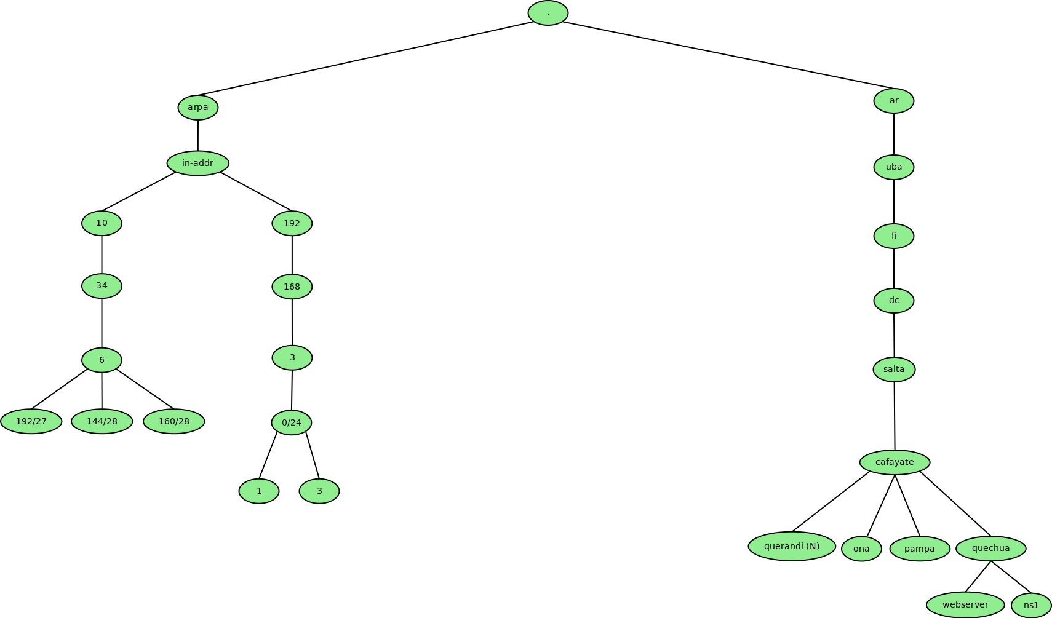

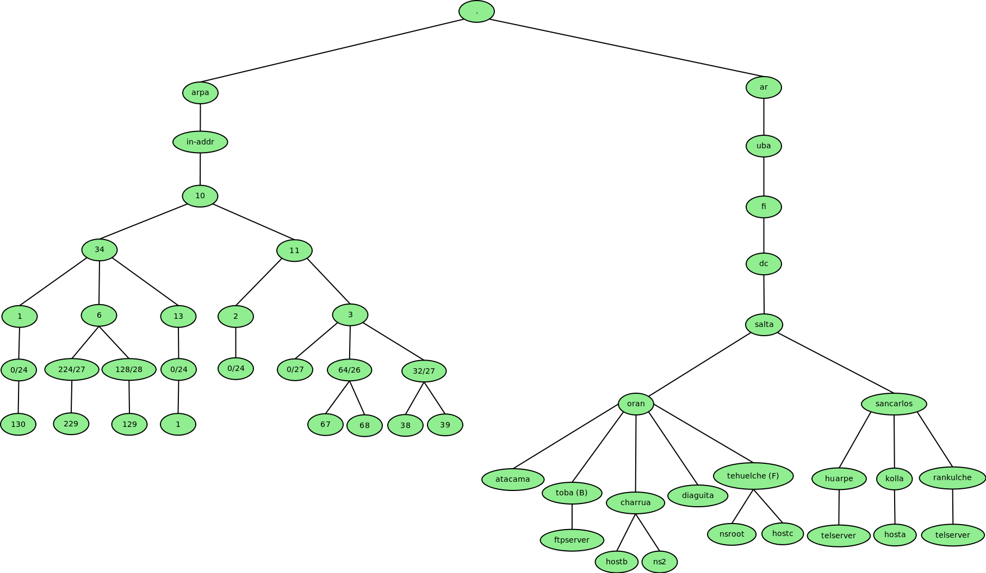

Asimismo, la relación entre los nombres de dominio y las direcciones IP se puede ver en las tres tablas que se muestran a continuación.

|  |  |  |
| --- | --- | --- |
| **ORAN - .oran.salta.dc.fi.uba.ar** |  |  |
| **Atacama - 10.11.3.0/27 - .atacama.oran.salta.dc.fi.uba.ar** |  |  |
| R1 | 10.11.3.2 | r1.atacama.oran.salta.dc.fi.uba.ar |
| R2 | 10.11.3.3 | r2.atacama.oran.salta.dc.fi.uba.ar |
| **Toba (B) - 10.34.13.0/24 - .toba.oran.salta.dc.fi.uba.ar** |  |  |
| R6 | 10.34.13.2 | r6.toba.oran.salta.dc.fi.uba.ar |
| FTP Server | 10.34.13.1 | ftpserver.toba.oran.salta.dc.fi.uba.ar |
| **Charrúa - 10.11.3.64/26 - .charrua.oran.salta.dc.fi.uba.ar** |  |  |
| R6 | 10.11.3.65 | r6.charrua.oran.salta.dc.fi.uba.ar |
| R7 | 10.11.3.66 | r7.charrua.oran.salta.dc.fi.uba.ar |
| Host B | 10.11.3.67 | hostb.charrua.oran.salta.dc.fi.uba.ar |
| DNS 2 | 10.11.3.68 | ns2.charrua.oran.salta.dc.fi.uba.ar |
| **Diaguita - 10.11.2.0/24 - .diaguita.oran.salta.dc.fi.uba.ar** |  |  |
| R1 | 10.11.2.2 | r1.diaguita.oran.salta.dc.fi.uba.ar |
| R2 | 10.11.2.3 | r2.diaguita.oran.salta.dc.fi.uba.ar |
| R4 | 10.11.2.4 | r4.diaguita.oran.salta.dc.fi.uba.ar |
| R5 | 10.11.2.5 | r5.diaguita.oran.salta.dc.fi.uba.ar |
| R6 | 10.11.2.6 | r6.diaguita.oran.salta.dc.fi.uba.ar |
| **Tehuelche (F) - 10.11.3.32/27 - .tehuelche.oran.salta.dc.fi.uba.ar** |  |  |
| R3 | 10.11.3.33 | r3.tehuelche.oran.salta.dc.fi.uba.ar |
| R4 | 10.11.3.34 | r4.tehuelche.oran.salta.dc.fi.uba.ar |
| R5 | 10.11.3.35 | r5.tehuelche.oran.salta.dc.fi.uba.ar |
| R7 | 10.11.3.36 | r7.tehuelche.oran.salta.dc.fi.uba.ar |
| R8 | 10.11.3.37 | r8.tehuelche.oran.salta.dc.fi.uba.ar |
| Host C | 10.11.3.38 | hostc.tehuelche.oran.salta.dc.fi.uba.ar |
| DNS Root | 10.11.3.39 | nsroot.tehuelche.oran.salta.dc.fi.uba.ar |

|  |  |  |
| --- | --- | --- |
| **SAN CARLOS - .sancarlos.salta.dc.fi.uba.ar** |  |  |
| **Huarpe - 10.34.1.0/24 - .huarpe.sancarlos.salta.dc.fi.uba.ar** |  |  |
| R10 | 10.34.1.4 | r10.huarpe.sancarlos.salta.dc.fi.uba.ar |
| R11 | 10.34.1.2 | r11.huarpe.sancarlos.salta.dc.fi.uba.ar |
| R12 | 10.34.1.3 | r12.huarpe.sancarlos.salta.dc.fi.uba.ar |
| Tel Server | 10.34.1.130 | telserver.huarpe.sancarlos.salta.dc.fi.uba.ar |
| **Kolla - 10.34.6.224/27 - .kolla.sancarlos.salta.dc.fi.uba.ar** |  |  |
| R11 | 10.34.6.226 | r11.kolla.sancarlos.salta.dc.fi.uba.ar |
| R12 | 10.34.6.227 | r12.kolla.sancarlos.salta.dc.fi.uba.ar |
| R14 | 10.34.6.228 | r14.kolla.sancarlos.salta.dc.fi.uba.ar |
| Host A | 10.34.6.229 | hosta.kolla.sancarlos.salta.dc.fi.uba.ar |
| **Rankulche - 10.34.6.128/28 - .rankulche.sancarlos.salta.dc.fi.uba.ar** |  |  |
| R9 | 10.34.6.130 | r9.rankulche.sancarlos.salta.dc.fi.uba.ar |
| R13 | 10.34.6.131 | r13.rankulche.sancarlos.salta.dc.fi.uba.ar |
| Tel Server | 10.34.6.129 | telserver.rankulche.sancarlos.salta.dc.fi.uba.ar |

|  |  |  |
| --- | --- | --- |
| **CAFAYATE - .cafayate.salta.dc.fi.uba.ar** |  |  |
| **Querandí (N) - 10.34.6.192/27 - .querandi.cafayate.salta.dc.fi.uba.ar** |  |  |
| R15 | 10.34.6.193 | r15.querandi.cafayate.salta.dc.fi.uba.ar |
| R16 | 10.34.6.194 | r16.querandi.cafayate.salta.dc.fi.uba.ar |
| **Ona - 10.34.6.144/28 - .ona.cafayate.salta.dc.fi.uba.ar** |  |  |
| R16 | 10.34.6.145 | r16.ona.cafayate.salta.dc.fi.uba.ar |
| **Pampa - 10.34.6.160/28 - .pampa.cafayate.salta.dc.fi.uba.ar** |  |  |
| R16 | 10.34.6.161 | r16.pampa.cafayate.salta.dc.fi.uba.ar |
| **Quechua - 192.168.3.0/24 - .quechua.cafayate.salta.dc.fi.uba.ar** |  |  |
| R16 | 192.168.3.2 | r16.quechua.cafayate.salta.dc.fi.uba.ar |
| Web Server | 192.168.3.1 | webserver.quechua.cafayate.salta.dc.fi.uba.ar |
| DNS 1 | 192.168.3.3 | ns1.quechua.cafayate.salta.dc.fi.uba.ar |

La parte má́s compleja de este servidor DNS reside en la delegación del mapeo reverso. Se adoptó la prá́ctica común de crear nuevos nombres canó́nicos y hacer a las direcciones IP reales aliases de las primeras, en una relación uno a uno. En conjunto con la creación de una zona por cada subred y la posterior delegación de autoridad sobre esta zona al servidor DNS que tenga autoridad sobre las IPs reales, se logra el cometido. En caso de no estar subneteado, se procede similarmente, delegando cada direcció́n al nameserver correspondiente. En otras palabras, para el mapeo reverso se creó una zona por cada subred no alienada a los objetos de la dirección IP (máscara /24). Dentro de esta zona, se delega cada host al servidor DNS de nivel 2 correspondiente.

# 

# 5 - Servicios

En la topología existen tres terminales que ofrecen tres servicios diferentes. Estas tres terminales se simularán de a una por vez con una sola máquina física, por lo que se debe configurar esta misma con el servicio correspondiente según sea necesario.

A continuación se describen los programas utilizados para cada uno de los servicios junto con algunos detalles de su configuración. Antes de realizar cualquier tipo de configuración de cualquiera de ellos, primero se verifica que el mismo esté instalado en la PC y si no lo está se procede a instalarlo. Luego se copian los archivos de configuración, si es que esto es necesario y finalmente se procede a levantar el servicio con el siguiente comando, previa ejecución de un comando para pararlo en caso de que el mismo esté corriendo:

$ sudo service <nombre del servicio> stop

$ sudo service <nombre del servicio> start

## 5.1 - Webserver

Este servicio se proveerá por medio del servidor web **apache2**. Por defecto el mismo escucha solicitudes de páginas web a través del puerto **80** y su archivo de configuración se encuentra en la ubicación **/etc/apache2/httpd.conf**.

## 5.2 - Telnet

Este servicio se proveerá por medio del paquete **telnetd**, el cual ofrece un servidor de este tipo. Por defecto el mismo escucha solicitudes de conexión a través del puerto **23**.

## 5.3 - FTP

Este servicio se proveerá por medio del paquete **vsftpd**, el cual ofrece un servidor de este tipo. Por defecto el mismo escucha solicitudes de conexión a través del puerto **21**.

# 

# 

# 6 - Tunnel VPN

Con el objetivo de proveer de ciertos servicios, como un servidor Web, Telnet, FTP, DNS, etc. y además simular el comportamiento de algunos hosts dentro de la topología en cuestión, fue necesario establecer un enlace virtual entre los equipos físicos y el programa GNS3. Para lograr esto utilizamos los servicios de conexión a través de una red privada virtual que provee openvpn.

Una red privada virtual (VPN) es una tecnología de red que permite una extensión segura de una red local, la cual se encuentra corriendo sobre una red global (en nuestro caso la red de la facultad). Se dice que es una extensión segura puesto que una vpn debe garantizar:

* Autenticación
* Integridad
* Confidencialidad
* No repudio

Sin embargo, dado que en nuestro caso el objetivo de la vpn es no inundar la red global con paquetes propios (por ejemplo paquetes ARP de la simulación), sólo se utilizó la vpn como un mecanismo de tunneling y no se aplicó ningún método de encriptación.

Para simplificar el diseño, en la máquina donde se ejecuta la topología, se crearon dispositivos tap con números fijos para cada una de las terminales necesarias (Web Server, Host A, DNS1, etc). Una vez creados los tap, en la topología se utilizó un dispositivo Cloud que representase a cada terminal y se le asignó a cada uno el tap correspondiente.

La configuración del lado de las terminales es mucho más simple, puesto que sólo es necesario que exista un único tap creado por vez, de acuerdo al servicio o host que se esté simulando en el momento. Para conectar dicha terminal con la topología solo basta crear un dispositivo tap al cual se le indica la dirección IP de la computadora corriendo la topología y el número de puerto al que se debe conectar, así como también la dirección IP y máscara que dicho dispositivo debe tener en la red simulada.

|  |  |  |
| --- | --- | --- |
| **Terminal** | **Dispositivo** | **Puerto** |
| DNS 1 | tap 1 | 1195 |
| DNS 2 | tap 2 | 1196 |
| DNS Root | tap 3 | 1197 |
| FTP Server | tap 4 | 1198 |
| Web Server | tap 5 | 1199 |
| Telnet Server H | tap 6 | 1200 |
| Telnet Server R | tap 7 | 1201 |
| Host A | tap 8 | 1202 |
| Host B | tap 9 | 1203 |
| Host C | tap 10 | 1204 |

1. # + 1 indica que se necesita una IP adicional para la configuración del router virtual de VRRP.